U

**Universidad Rafael Landívar**

**Facultad de ingeniería**

**Ingeniería en Informática y Sistemas**

**Laboratorio de estructura de datos, sección 01**

**Catedrático: Ing. Pablo Godoy**

**03**

**Catedrático: Ing. Moisés Alonso**

**MANUAL DE USUARIO – PROYECTO MICRO SQL**

**\*Lea atentamente este manual antes de poner en marcha la aplicación y conservarlo para futuras consultas\***

**Integrantes y carné:**

**Marcos Andrés Calderón Morales (1060918)**

**Mario Andrés Velásquez Bannay (1275418)**

**INDICE**

Contents

ANTES DE COMENZAR 3

Flechas: 3

Orden de las pantallas de la aplicación 4

4

4

4

Comenzar la aplicación 5

## ANTES DE COMENZAR

Es importante identificar elementos básicos de la aplicación para poder ejecutar de manera correcta la aplicación:

**DICCIONARIO: Consiste en un conjunto de palabras que permiten la ejecución de instrucciones. Este contiene palabras reservadas en el idioma inglés, y cada una su definición en otro idioma. Este último, puede ser modificable para beneficio del usuario.**

### Flechas:

**CÓDIGO SQL: Palabra que permite la ejecución para el manejo de la base de datos. Recuerda que solo te serán permitidos los que se encuentre en tu diccionario, de lo contrario no te será permitido realizar alguna acción.**

**Tabla: Es una estructura que permite almacenar todos los datos respecto a un cierto tipo.**

## Orden de las pantallas de la aplicación

**Pantalla de inicio en Windows**

**Vista para la carga del diccionario**

**Pantalla de inicio en visual studio**

**Vista para el menú principal**

## 

**Vista cargar una sola tabla**

**Vista cargar tablas**

**Vista Código SQL**

## 

## 

**Vista personalización de otro idioma**

**Vista restablecimiento de idiomas originales**

**Vista mostrar resultados**

## 

## Comenzar la aplicación

Una vez ya ubicado en la pantalla del código fuente del lenguaje de programación c#, este se ejecuta presionando la tecla F5.

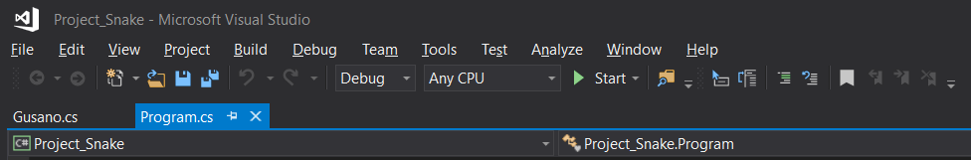

Al inicio, cargará la aplicación para mostrarse en el explorador. Esta vista inicial permite la carga de un documento CSV (ya existe uno predeterminado para beneficio del usuario), el cual contiene las palabras reservadas para la ejecución de instrucciones. Se procede a subir dicho archivo.

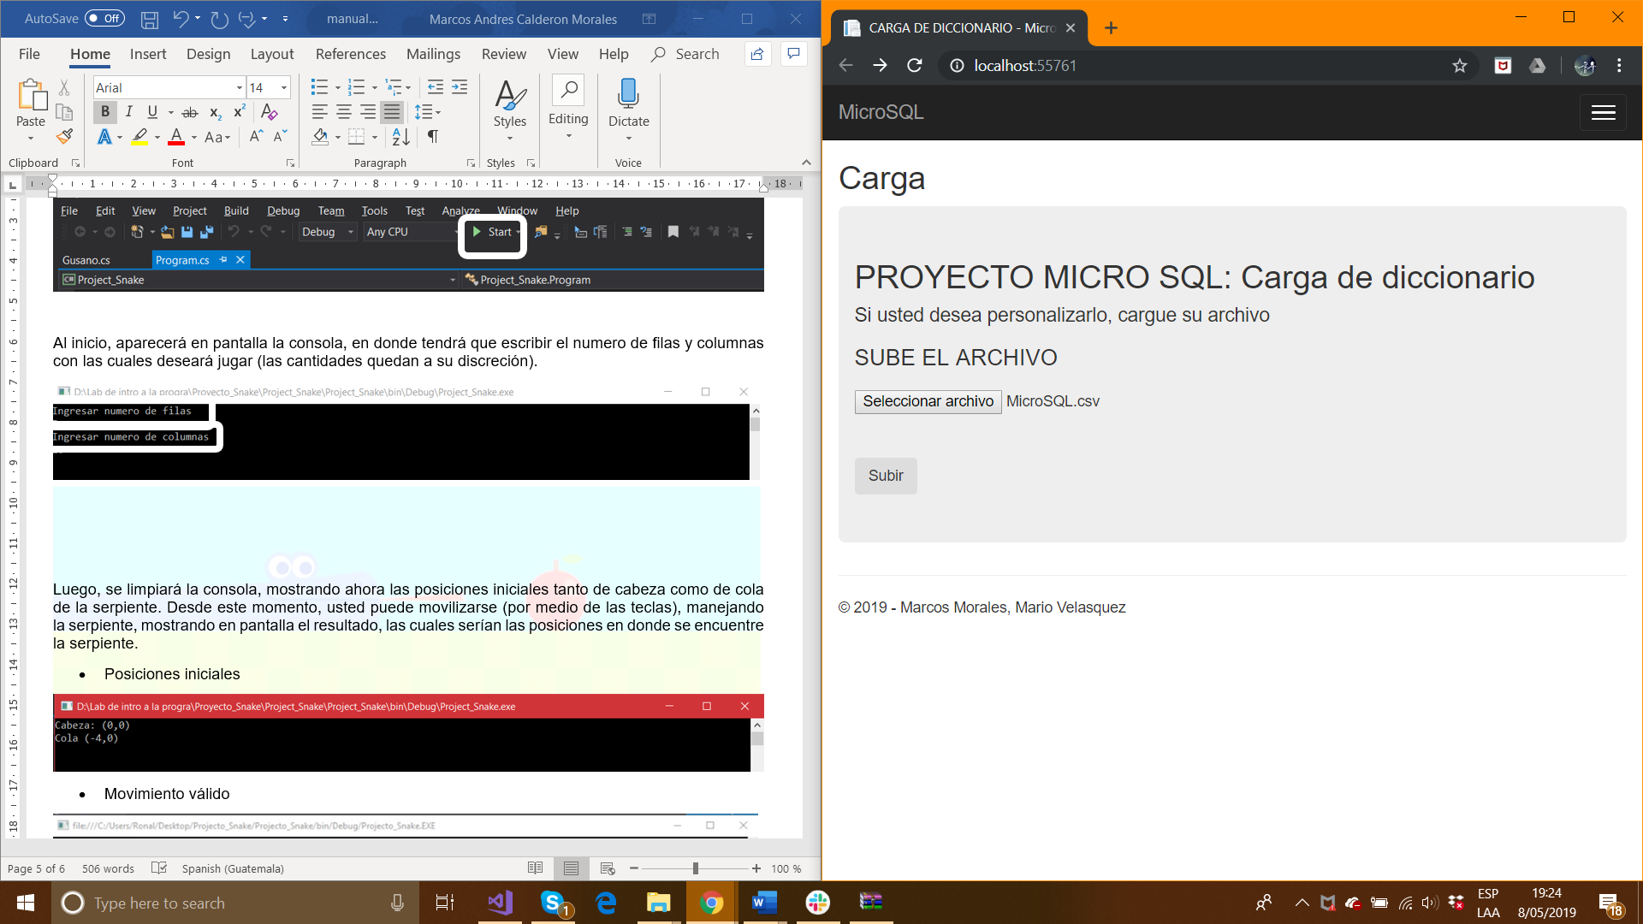

Luego, ya cargado el diccionario, se redirige al menú principal de la aplicación, en donde se muestra lo siguiente:

* Cargar tablas: Esta opción permite la visualización de una tabla creada y almacenada en la base de datos. Para ello, seleccionamos la opción de cargar tabla.

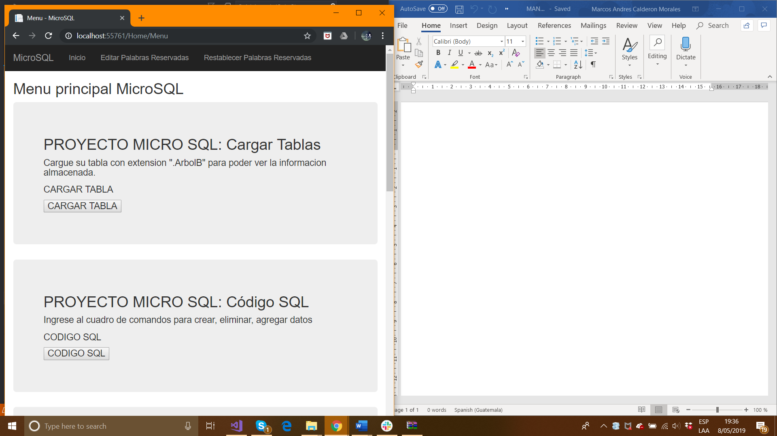

Luego, nos dirige a una vista en la cual podremos cargar una tabla en específico. Para finalizar este proceso, se selecciona la tabla que se desea visualizar.

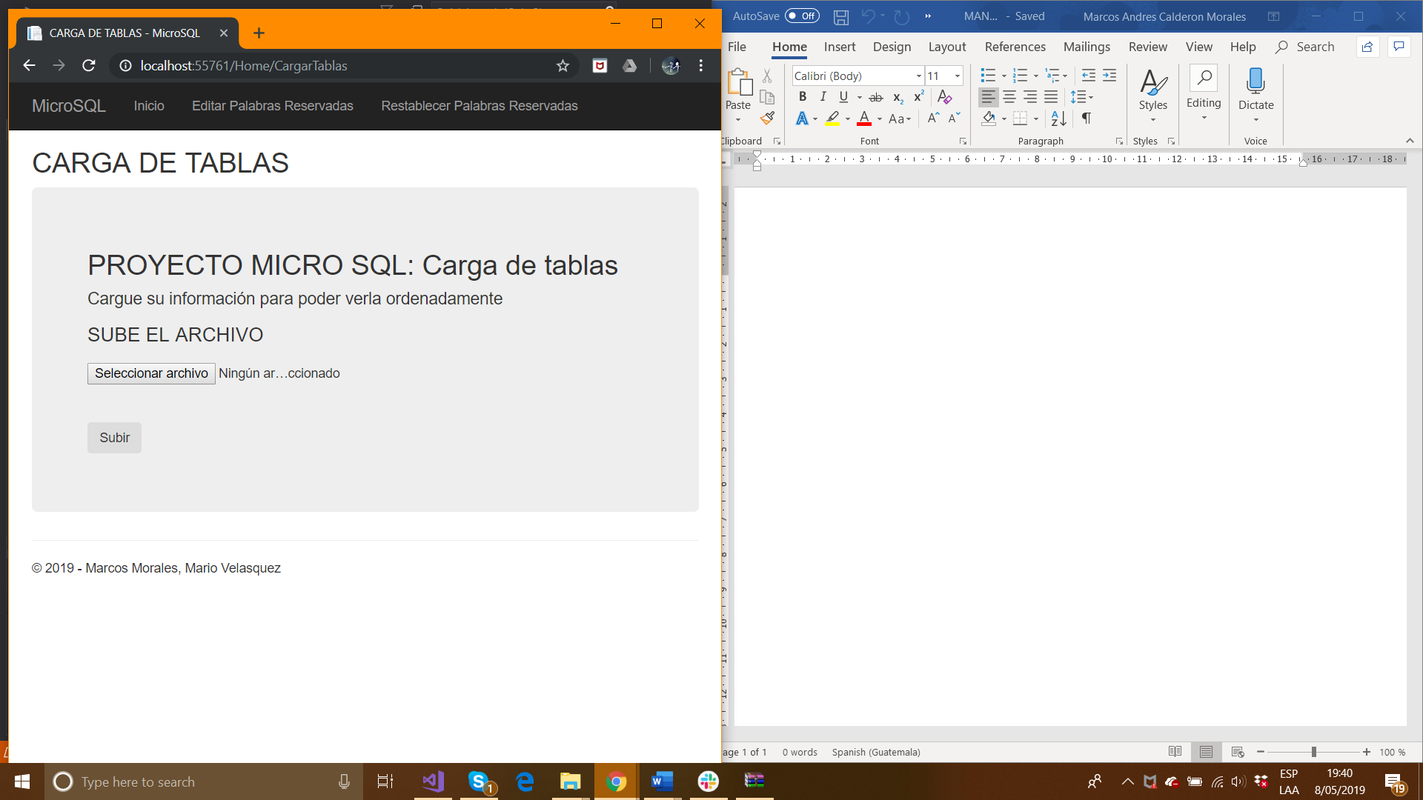

* Código SQL: Para poder ejecutar instrucciones respecto a la base, se redirige a la vista del código SQL.



En la siguiente vista se permite el ingreso del código. Para ello, se inserta la instrucción que se desea realizar. ¡Recuerda de cumplir la sintaxis para que se permita ejecutar tu instrucción!

La sintaxis corresponde a la forma correcta de ejecutar una instrucción. Para ello:

* Se debe de iniciar con la instrucción a ejecutar (recordando que debe de encontrarse en el diccionario de palabras reservadas).
* El nombre de las columnas no debe de contener espacios.
* El máximo numero de columnas por cada tipo es de 3.
* Únicamente se admiten columnas de tipo INT, VARCHAR (100) y DATETIME.
* Los datos deben de insertarse mediante se fueron creando.

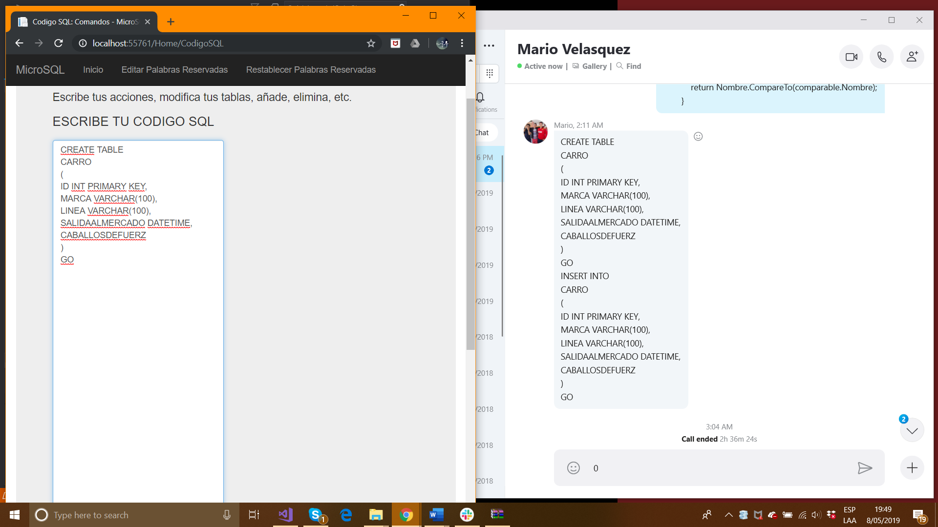

* Grid: Esta vista permite la visualización de una tabla. Para ello, se procede a ingresar a esta opción.

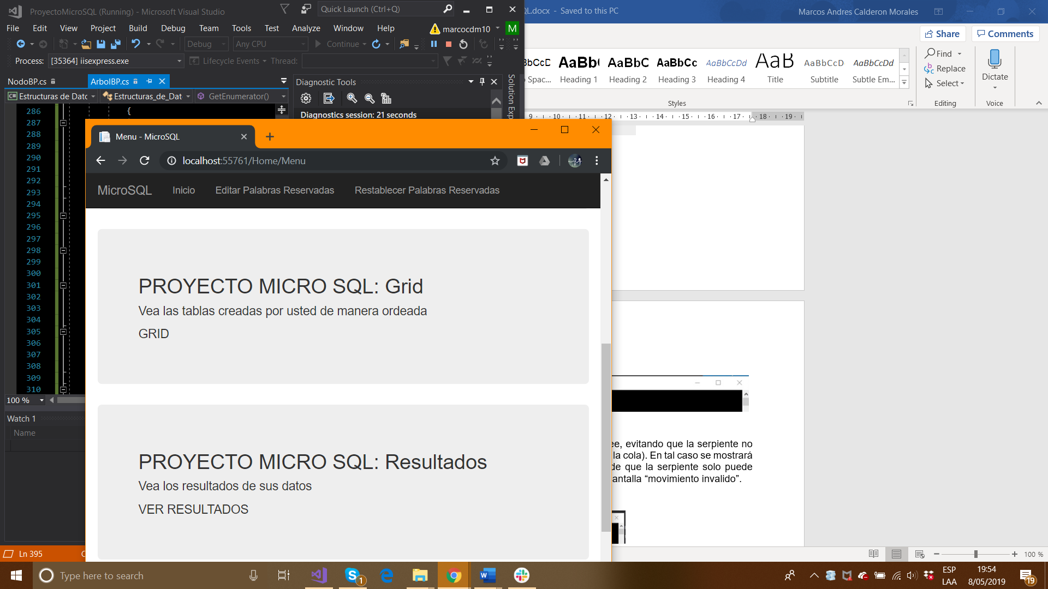

* Listado de tablas: Esta opción permite la visualización de todas las tablas creadas por el usuario, y con ello, los datos que cada una contiene.



* Personalización del diccionario: Para facilidad del usuario, nuestra base de datos permite la modificación de las palabras reservadas. Por lo tanto, luego de personalizar el diccionario, se permite la ejecución de instrucciones con las nuevas modificaciones.

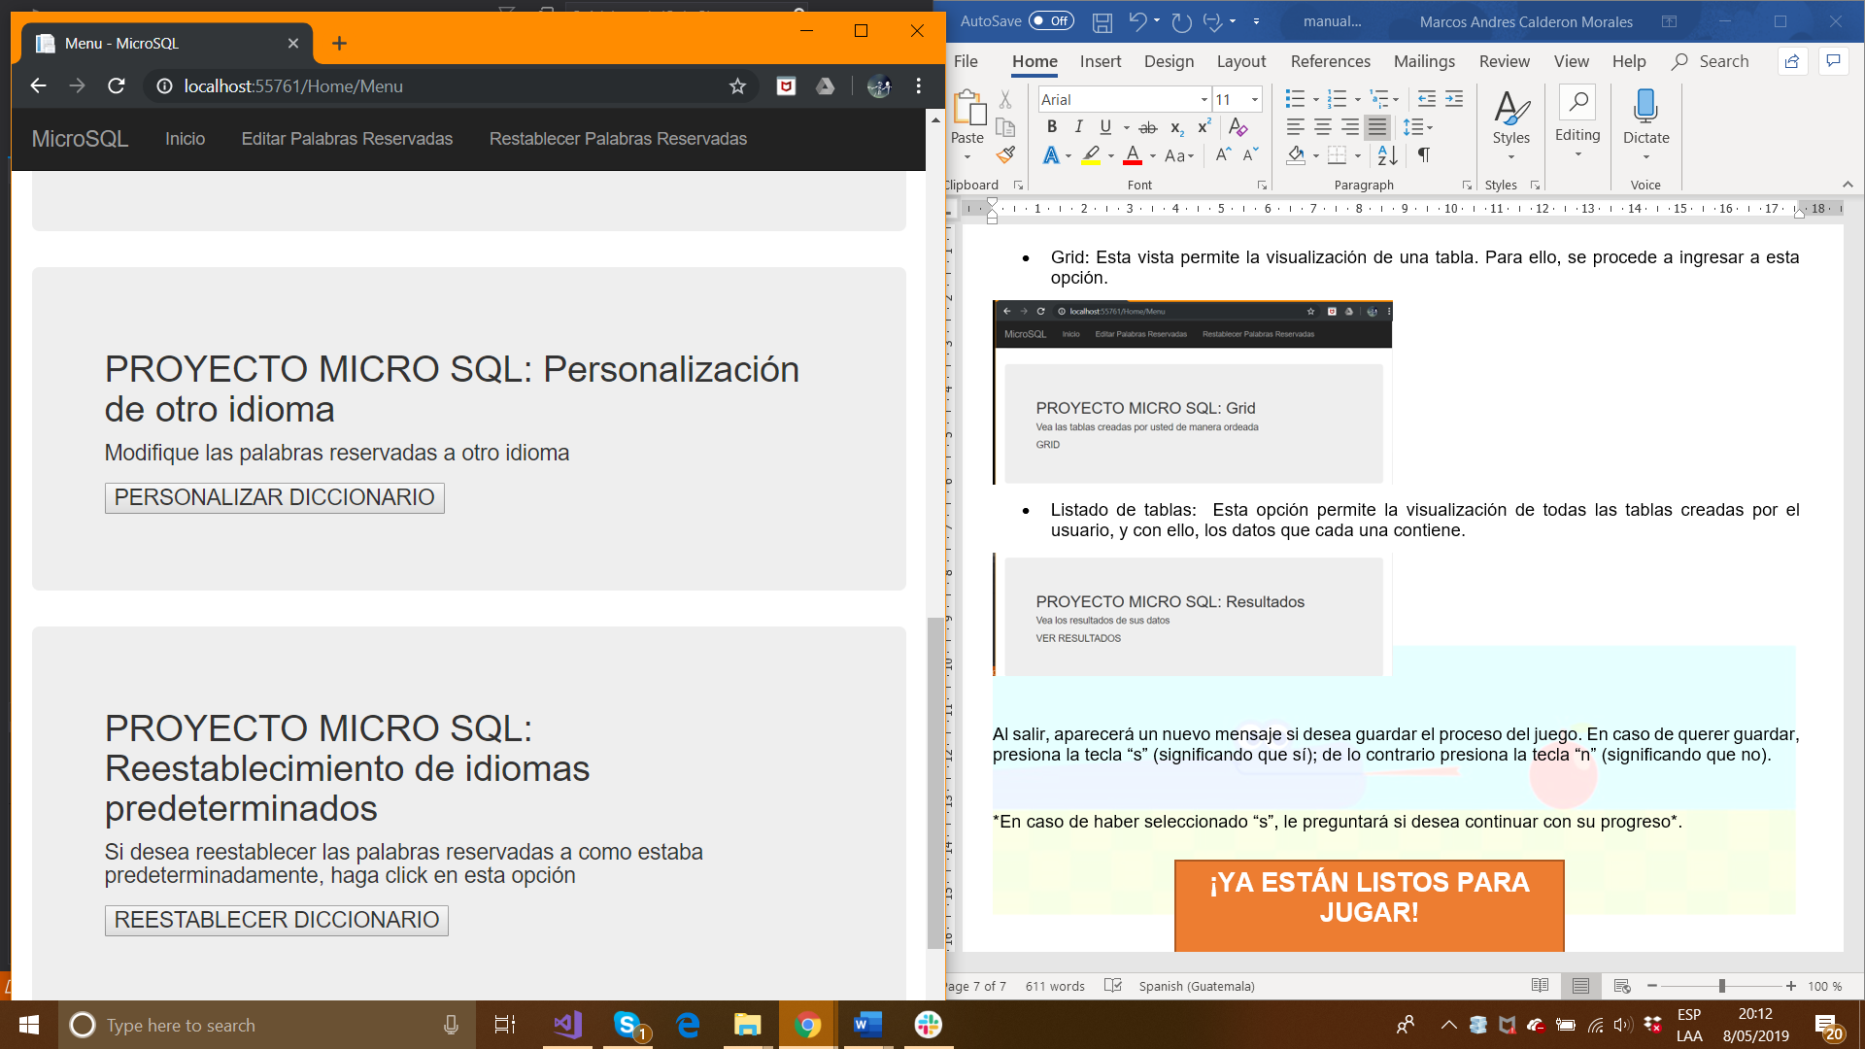

* Restablecimiento de idiomas predeterminados: Por último, esta opción permite regresar todas las palabras reservadas a las predeterminadas.

